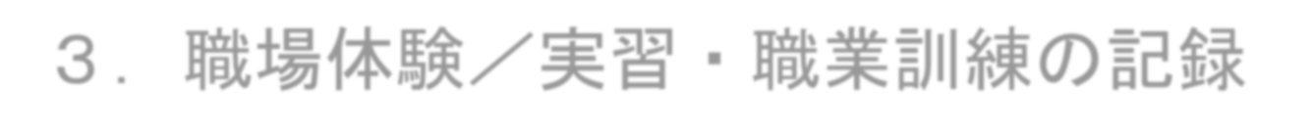
３．職場体験／実習・職業訓練の記録

実習記録や資料などをこのシートの続きに綴じて下さい。

年月日  （期間） | 場 所 | 仕事内容 | その時の様子など

